**Онлайн-университет URBAN**

<https://urban-university.ru/>

**Проект приложения на Django:**

*«Преобразование фотографий на сайте с использованием модели AnimeGAN для преобразования изображения в стиле аниме.*

*Применение библиотеки torchvision с предобученными моделями Neural Style Transfer. Предобученная модель VGG-19 для преобразования стиля».*

Выполнил студент 67 потока

Переверзев Владимир Васильевич

2024 год.

**Оглавление**

Список иллюстраций 2

Обзор проекта 3

Основные функции: 3

Особенности: 3

Структура проекта 3

Файловая структура проекта 4

Домашняя страница 4

Панель инструментов 5

Ограничения: 5

Страница авторизации 6

Шаблоны страниц 7

Примечания: 8

Заключение 9

Приложение 1. Пример файловой структуры проекта: 9

Приложение 2. Список необходимых библиотек 10

## Список иллюстраций

Рисунок 1. Домашняя страница. 5

Рисунок 2. Панель инструментов. 6

Рисунок 3. Обработанное изображение. 6

Рисунок 4. Вход. 7

Рисунок 5. Регистрация. 7

## Обзор проекта

Данный проект представляет собой веб-приложение на базе Django, предназначенное для преобразования загруженных пользователями изображений в заданный стиль, используя модели нейронных сетей. Приложение предоставляет пользователям интуитивно понятный интерфейс, возможности загрузки изображений, их обработки и просмотра результатов. Для преобразования используется модель **AnimeGAN**, которая преобразует изображения в стиль аниме.

## Основные функции:

1. Регистрация и авторизация пользователей.
2. Загрузка изображений и просмотр галереи загруженных файлов.
3. Преобразование изображений в другой стиль с помощью предобученной модели.
4. Просмотр обработанных изображений.
5. Удаление изображений и их результатов обработки.

## Особенности:

* **Bootstrap** используется для создания удобного интерфейса.
* Поддерживаются авторизация и привязка изображений к конкретным пользователям, что обеспечивает конфиденциальность.
* Приложение обеспечивает ограничение количества загружаемых изображений на пользователя.

## Структура проекта

Проект состоит из следующих ключевых компонентов:

* **Домашняя страница**: содержит приветственное сообщение и ссылки на основные разделы (регистрация, вход, панель инструментов).
* **Панель инструментов**: место для загрузки, обработки и управления изображениями пользователя.
* **Страница авторизации**: позволяет входить в существующую учетную запись или зарегистрировать новую.

## Файловая структура проекта

Project/

├── .venv/ # Виртуальное окружение

├── locale/ # Локализации

├── media/ # Файлы пользователя

│ ├── default/ # Изображения по умолчанию

│ ├── images/ # Загрузки пользователей

│ └── processed_images/ # Обработанные изображения

├── modify_objects/ # Основное приложение

│ ├── gan_models/ # Модели и веса нейросетей

│ ├── migrations/ # Миграции базы данных

│ ├── templates/ # HTML-шаблоны

│ └── utils.py # Логика обработки изображений

├── modifying_site/ # Конфигурация Django

├── static/ # Статические файлы

├── templates/ # Глобальные шаблоны

├── db.sqlite3 # База данных SQLite

├── manage.py # Управление проектом

└── requirements.txt # Список зависимостей

## Домашняя страница

На главной странице (Рисунок 1.) отображается краткое приветствие и кнопка для перехода на **Панель инструментов**. Пользователь, не авторизованный в системе, перенаправляется на страницу входа при попытке зайти в Панель инструментов.

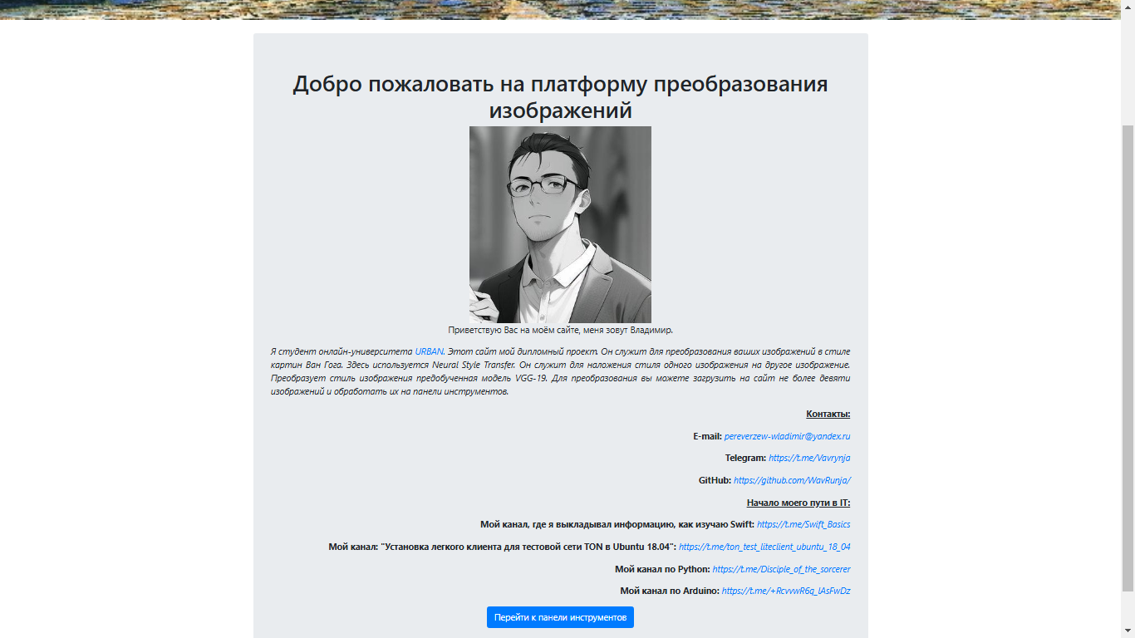

Рисунок 1. Домашняя страница.

## Панель инструментов

**Панель инструментов** — основной рабочий инструмент пользователя (Рисунок 2.), включающий следующие функции:

* Загрузка изображений.
* Просмотр миниатюр загруженных изображений.
* Обработка изображений преобразование в другой стиль.
* Просмотр обработанных изображений (Рисунок 3.).
* Удаление загруженных и обработанных файлов.

## Ограничения:

* Максимум 9 изображений на одного пользователя.
* Загруженные изображения масштабируются до квадрата и разделяются на части для более точной обработки.

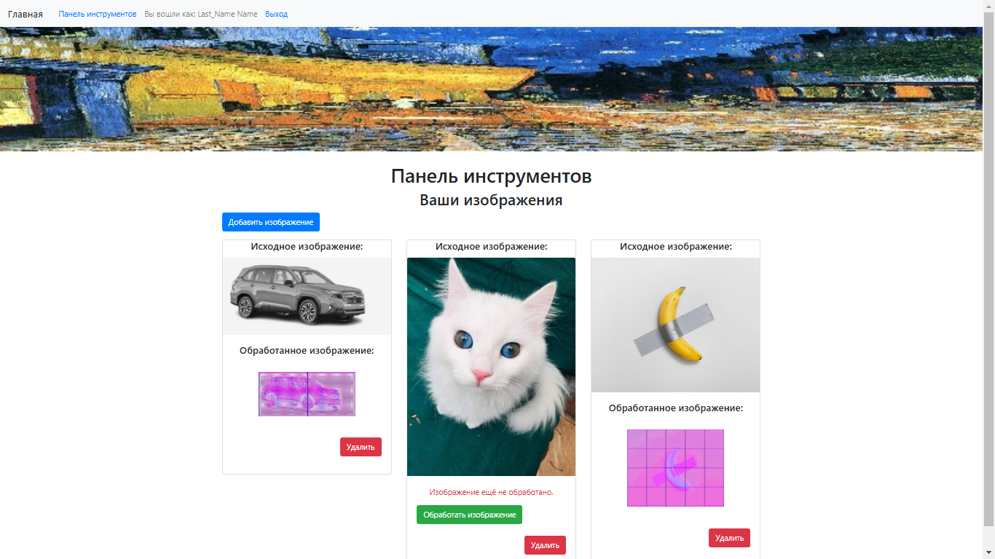

Рисунок 2. Панель инструментов.

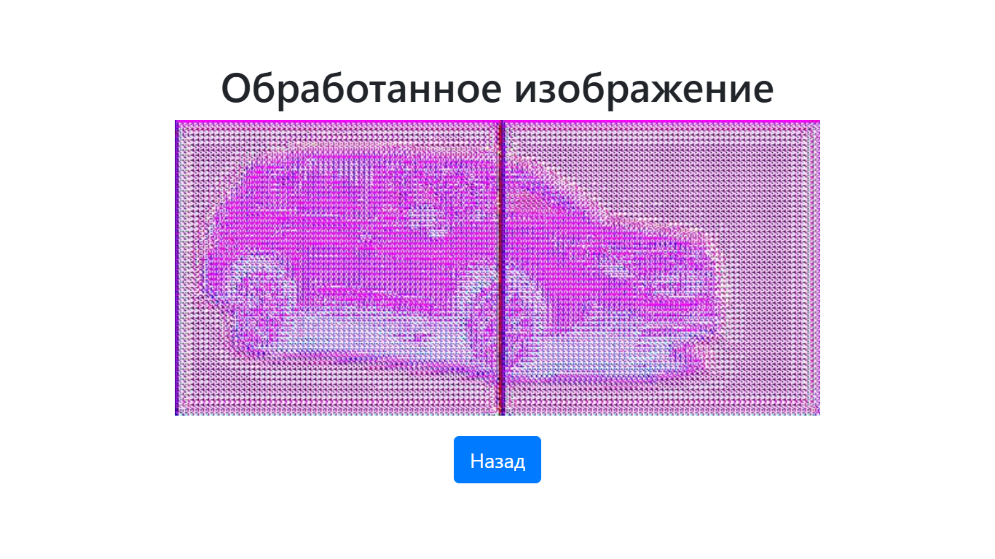

Рисунок 3. Обработанное изображение.

## Страница авторизации

Система аутентификации поддерживает:

* **Вход**: позволяет зарегистрированным пользователям получить доступ к своим изображениям (Рисунок 4.).
* **Регистрация**: создание нового аккаунта (Рисунок 5.).

Доступ к обработке изображений возможен только после авторизации.

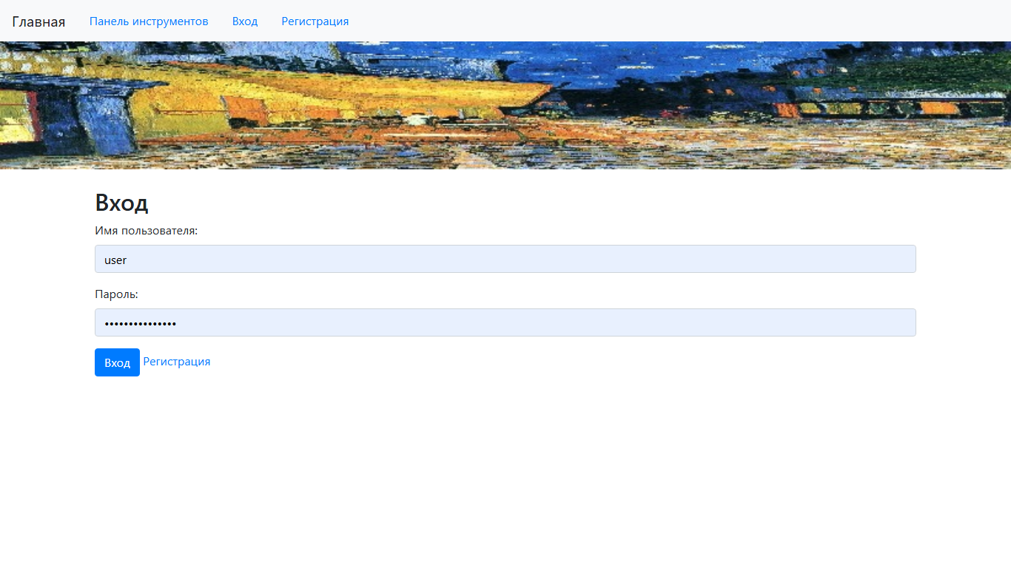

Рисунок 4. Вход.

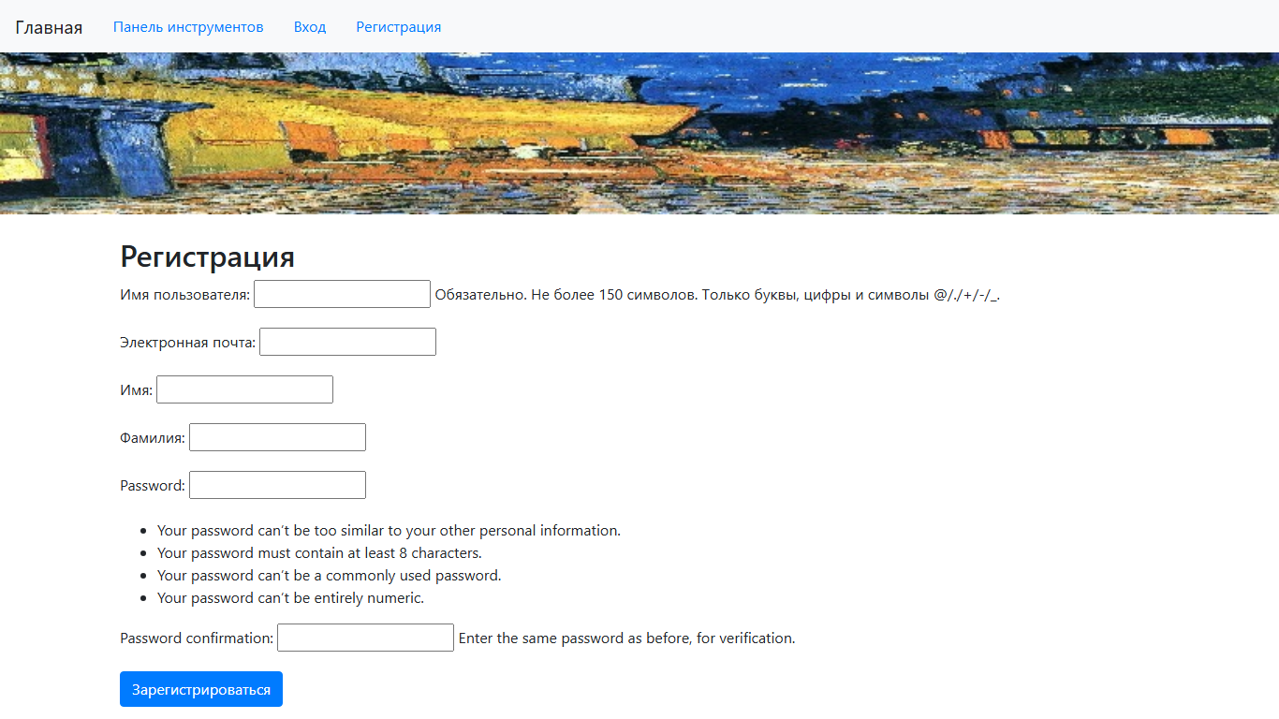

Рисунок 5. Регистрация.

## Шаблоны страниц

Проект использует шаблонную систему Django для отображения страниц:

* **base_generic.html**: базовый шаблон с подключением Bootstrap.
* **home.html**: домашняя страница.
* **dashboard.html**: управление загруженными изображениями.
* **login.html**: вход в систему.
* **register.html**: регистрация.

## Примечания:

1. Для преобразования фотографий на сайте используется модель **AnimeGAN**, которая преобразует изображения в стиле аниме. Для работы с проектом применяются фреймворки **TensorFlow** и **PyTorch**.
2. В проекте используются веса модели Hayao-64.ckpt (стиль аниме, на основе работ Хаяо Миядзаки). Эти веса, изначально подготовленные для TensorFlow (.ckpt), были конвертированы в формат PyTorch (.pth). Однако из-за несоответствия форматов весов конвертация некорректна. Для исправления данной проблемы требуется глубокое изучение процесса преобразования весов между TensorFlow и PyTorch.
3. Из-за ограничения модели на обработку изображений размером 256×256 пикселей загружаемые изображения разбиваются на квадраты соответствующего размера. Каждый квадрат обрабатывается отдельно, после чего квадраты собираются обратно в единое изображение. Этот подход приводит к возникновению видимой сетки на изображении из-за обработки границ квадратов. Решение этой проблемы требует доработки алгоритма.
4. Для обеспечения стабильной работы необходимо установить ограничения на количество (максимум 9 изображений на пользователя) и размеры загружаемых пользователями изображений.
5. Модель AnimeGAN можно заменить. Для этого в проекте уже подготовлен альтернативный подход. Достаточно переименовать файл utils_new.py в utils.py. В данном файле используется библиотека **torchvision** с предобученными моделями для **Neural Style Transfer**. Применяется модель **VGG-19**, которая преобразует изображения в выбранный стиль.

## Заключение

Разработанное приложение предоставляет пользователям удобный инструмент для обработки и преобразования стиля изображений. Оно сочетает в себе мощь современных моделей машинного обучения и доступность через веб-интерфейс. Проект может быть расширен за счет интеграции дополнительных моделей.

## Приложение 1. Пример файловой структуры проекта:

Project/

├── .venv/ library root

├── locale/

├── media/

│ ├── default/

│ │ └── default.png

│ ├── images/

│ └── processed_images/

├── modify_objects/

│ ├── gan_models/

│ │ ├── anime_gan/

│ │ │ ├──Hayao-64/

│ │ │ │ ├── Hayao-64.ckpt.data-00000-of-00001

│ │ │ │ ├── Hayao-64.ckpt.index

│ │ │ │ └── Hayao-64.ckpt.meta

│ │ │ ├──Hayao-99/

│ │ │ │ ├── Hayao-99.ckpt.data-00000-of-00001

│ │ │ │ ├── Hayao-99.ckpt.index

│ │ │ │ └── Hayao-99.ckpt.meta

│ │ │ ├──Paprika-98/

│ │ │ │ ├── Paprika-98.ckpt.data-00000-of-00001

│ │ │ │ ├── Paprika-98.ckpt.index

│ │ │ │ └── Paprika-98.ckpt.meta

│ │ │ └──Shinkai-33/

│ │ │ ├── Shinkai-33.ckpt.data-00000-of-00001

│ │ │ ├── Shinkai-33.ckpt.index

│ │ │ └── Shinkai-33.ckpt.meta

│ │ ├── animegan.pth

│ │ ├── animegan.py

│ │ ├── animegan-64.pth

│ │ ├── animegan-98.pth

│ │ ├── animegan-99.pth

│ │ └── convert_to_pth.py

│ ├── migrations/

│ │ ├── 0001_initial.py

│ │ └── __init__.py

│ ├── __init__.py

│ ├── admin.py

│ ├── apps.py

│ ├── forms.py

│ ├── models.py

│ ├── tests.py

│ ├── urls.py

│ ├── utils.py

│ ├── utils_new.py

│ └── views.py

├── modifying_site/

│ ├── __init__.py

│ ├── asgi.py

│ ├── settings.py

│ ├── urls.py

│ └── wsgi.py

├── static/

│ └── images/

│ └── favicon.ico

├── templates/

│ └── modify_objects/

│ ├── add_image_feed.html

│ ├── base_generic.html

│ ├── dashboard.html

│ ├── home.html

│ ├── login.html

│ └── register.html

├── .gitignore

├── db.sqlite3

├── manage.py

└── requirements.txt

## Приложение 2. Список необходимых библиотек

absl-py==2.1.0

asgiref==3.8.1

astunparse==1.6.3

certifi==2024.8.30

charset-normalizer==3.4.0

Django==5.0.4

filelock==3.13.1

flatbuffers==24.3.25

fsspec==2024.2.0

gast==0.6.0

google-pasta==0.2.0

grpcio==1.68.0

h5py==3.12.1

idna==3.10

Jinja2==3.1.3

keras==3.6.0

libclang==18.1.1

Markdown==3.7

markdown-it-py==3.0.0

MarkupSafe==3.0.2

mdurl==0.1.2

ml-dtypes==0.4.1

mpmath==1.3.0

namex==0.0.8

networkx==3.2.1

numpy==1.26.4

opencv-python-headless==4.9.0.80

opt_einsum==3.4.0

optree==0.13.1

packaging==24.2

pillow==10.3.0

protobuf==5.28.3

Pygments==2.18.0

requests==2.32.3

rich==13.9.4

setuptools==75.6.0

six==1.16.0

sqlparse==0.5.0

sympy==1.13.1

tensorboard==2.18.0

tensorboard-data-server==0.7.2

tensorflow==2.18.0

tensorflow_intel==2.18.0

termcolor==2.5.0

torch==2.5.1+cu118

torchaudio==2.5.1+cu118

torchvision==0.20.1+cu118

typing_extensions==4.11.0

tzdata==2024.1

urllib3==2.2.3

Werkzeug==3.1.3

wheel==0.45.1

wrapt==1.17.0